# 项目说明

### 后台管理：

1. 管理员列表(后台管理员)-只展示超级管理员之外的用户
2. 二期：超级管理员和拥有超级管理员权限的用户无法操作某些功能，新增的管理员必须关联商户，并分配可操作的商户(下拉框多选操作)，如果管理员没有分配商户，登录时会发送激活的邮件给超级管理员，所属商户仅作为账户的归属，可操作商户和归属商户作为发券列表、保单服务券关联、发放报表的操作权限
3. 管理员分组列表(分配权限)，就是将所有的权限分配分组即为角色

### 分类管理：

这里是后台中所有使用的常用分类比如：状态、类型、方式等，进行了统一的处理，这里不是开发人员请勿操作

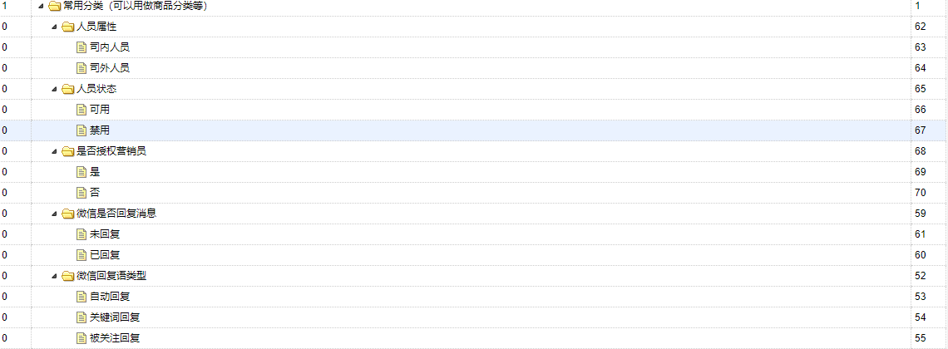

### 商户管理：

1. 商户列表
   * 1. 添加和修改时需要注意一些状态及类别，商家状态、商户状态(查看商户是否正常运营)、运营状态(账号是否可为负)
     2. 余额和总额，新建的账户为0，这些也不需要修改，是通过充值进行操作的
     3. 二期：新增石化加油券总额、余额；石化充值卡总额、余额；积分卡总额、余额；服务券总额、余额；总额为四种类型的和，余额为四种类型的余额之和；
2. 充值记录
   * 1. 选择指定的商户，进行充值
     2. 交易流水号是指转账号，选择了对应商户后，并且选择充值状态为成功之后，会给指定账号的余额和总额进行操作(删除不操作)
     3. 查看商家店，是商户列表的信息，方便查看
     4. 二期：加入了服务券充值类型，对应商户充值

### 系统管理：

1. 目前只有对后台功能操作进行的记录
2. 创建时间即数据的产生时间
3. 进行对权限节点的搜索以及操作人的搜索，关联了用户表

### 用户管理：

1. 微信授权关注后，获取微信的相关信息(昵称、唯一标识、头像、手机号(需要发送验证码绑定，不绑定在前台无法操作其它功能)就是微信获取的信息都有)
2. 两个状态需注意，是否激活(前台绑定手机号，即为激活)，是否禁用(后台控制，如果禁用此账号，不可以进行任何操作)
3. 二期：后台有修改功能，头像不允许在修改的时候被修改，授权后获取微信的最新信息是都可以修改的

### 服务券管理：

服务券：服务类型的电子券

服务券的名称、对应的积分、使用说明、转让说明、有效期(时间段) 单表信息

服务券---服务券的兑换码 即为：一对多(使用过程中是，随机出)

兑换码：服务名称、兑换码、使用状态

导入的话，我们需要做一个excel 必须按照此excel的格式进行导入，里面需要服务券名称ID、服务券名称、兑换码、使用状态(默认为未使用(未使用、使用、冻结))

1. 服务券列表：使用说明和转让说明是前台进行使用和转让使用的
2. 兑换码列表：这里有批量导入和批量激活，激活的时候需要注意选择服务券
3. 兑换码状态(激活、冻结)、兑换使用状态(未使用、已使用)；激活并未使用的兑换码才可以使用，一个兑换码只能使用一次，兑换对应的单独订单

兑换码模板：

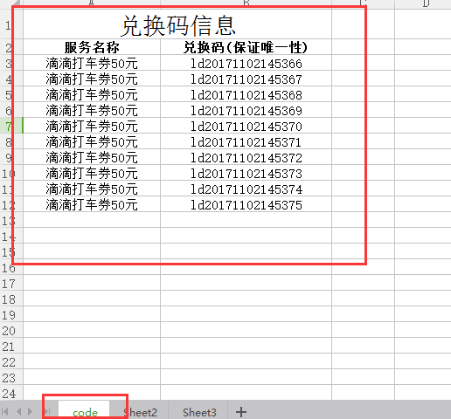

二期：

服务券：增加服务券类型、服务券面值、服务券转让状态(重点是保单发放和卡券发放的功能比较繁琐)

### 卡券管理：

1. 卡片详情：
   * 1. 前台进入兑换页面，进行兑换的数据
     2. 状态是前台进行修改
     3. 卡券生成的时候，批量进行生成
2. 卡券列表：
   * 1. 数量是指卡片的生成数量
     2. 卡片生成的数量及每一张卡片对应的服务券的类型和数量；比如

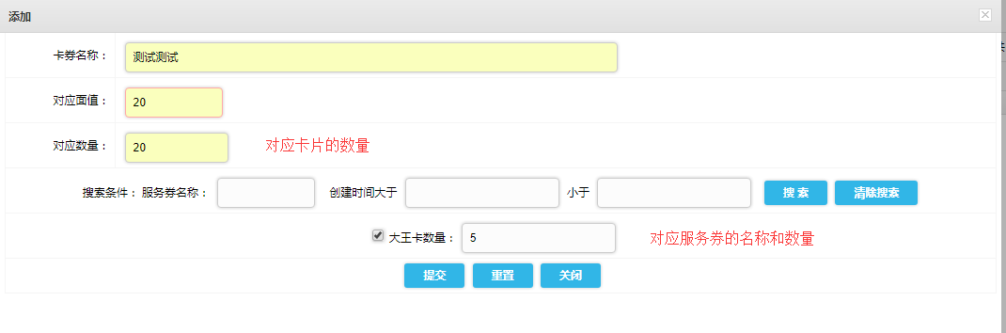

在此提交之后，使用事务进行数据的插入

如果用户(微信授权之后，用户个人信息保存)单独的使用这张卡片 那即可获得5张大王卡

一张卡片，一个用户，对应多个类型及多张服务券(my_cardservicevoucher)

* + 1. 卡券生成之后，会根据设计的自增长id生成出卡片关联服务券的信息范围，然后可以进行批量激活和冻结的操作

1. 卡券服务券关联：关联了卡片和卡券及服务券信息，这里一般不操作修改和增加，是系统默认在生成卡片时候生成的

### 订单管理：

1. 订单列表
   * 1. 用户名(用户列表中的昵称)、手机号、对应积分、金额、订单状态(待处理、已处理、已关闭)、订单号、交易号、是否异常、异常处理、订单创建时间、处理时间、处理人、订单类别(自己使用的，转让的、体现订单(需处理，需要将订单状态修改，并且将用户本人的积分扣除))
     2. 查询条件：手机号、用户名、提交时间、处理时间、订单状态
     3. 注意的是：订单的处理，待处理的订单只有转让和提现的，立即使用的订单直接就将积分和钱扣除。转让的和提现两者不同，体现是要给用户发送红包(等待讨论)，订单的状态也只能从待处理--->已处理--->已关闭这样去处理，当然里面的价格和积分请不要修改
     4. 这里需要注意的是：如果是提现的订单，在后台处理时，只需要给他们通过修改订单的状态，其他值无须操作，前台在提交订单的时候确认了订单类型和额度。这里在处理的时候，调用了支付宝的商户给前台使用支付宝提现的用户直接以零钱的形式发送，微信是以商户给用户的形式转钱。
     5. 在支付宝和微信商户支付成功后，根据回调信息将订单状态修改，并将回调信息已日志的形式进行保存
2. 订单详情
   * 1. 订单设计时，考虑多个商品记录的问题，就衍生了一个详情，记录购买多个商品的记录，订单还是单个的，仅供查看订单的详情
     2. 订单详情中也就是商品的详情吧，比如使用状态，对应信息等，在一期开发中的卡券对应的兑换码及对应的服务券名称。二期中发券的信息就不对应兑换码了，对应的是保单

二期：

订单管理中加入权限订单报表，用来统计订单的已处理未处理订单的总额和余额以及订单的类型和支付方式

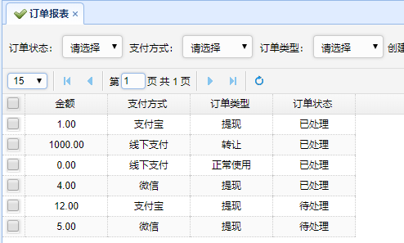

注意：订单列表中加入一键处理的功能，超级管理员是拥有修改权限的，为了防止前台客户输入的信息有误

订单详情中还需注意，由于之前设计的订单中包含卡券id和兑换码，由于新加的保单号是新的类别，订单中加入了保单id，数据查询时需要注意

系统中为了防止卡片和卡密的重复性;

我们对卡片使用了mysql的自增序列，进行记录

卡密：使用了雪花算法，防止出现重复的数据

二期：

### 营销员管理：

1. 列表:展示姓名、身份证号以及人员的属性和所属商户(前台在使用保单的时候需要扣除对应商户的金额)
2. 需要填写身份证信息，及手机号好身份证正面照片
3. 可以导出这些信息
4. 以姓名和手机号、身份证号和状态进行搜索范围数据

### 发券管理：

1. 发券列表：包含了以多条件搜索，展示了多个信息，以及导入导出和下载模板等功能

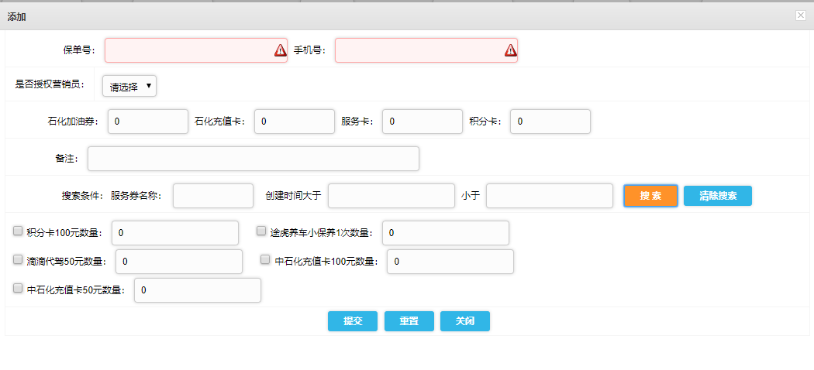

1. 保单号必须唯一，数字和字母拼接，必须大写
2. 手机号300天内只允许出现在系统中一次
3. 你选择是否授权营销员，这个意思是说如果授权营销员，他可以使用你的保单信息，默认是不授权任何服务券的
4. 营销员手机号必须在营销员列表中存在，而且是可用的，否则无法授权营销员

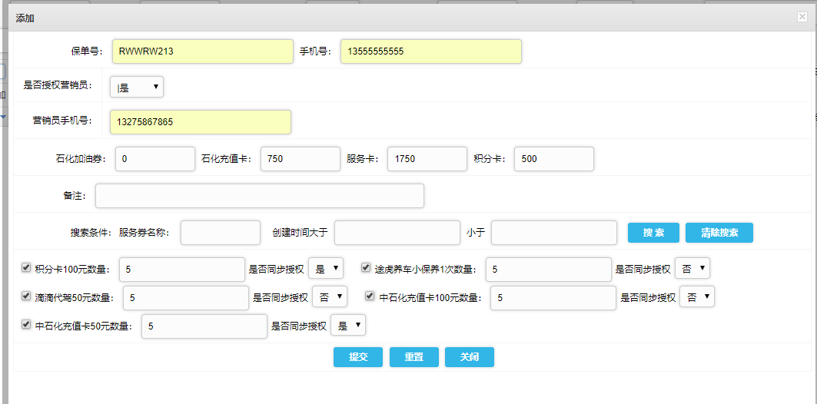

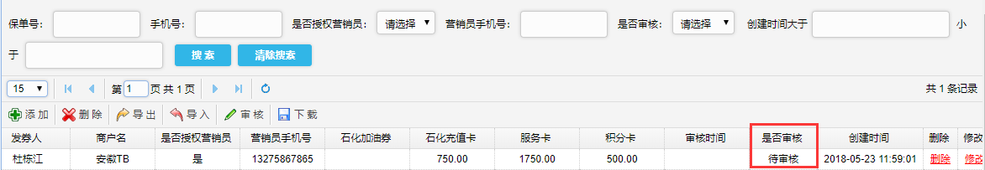

未审核是无法使用的

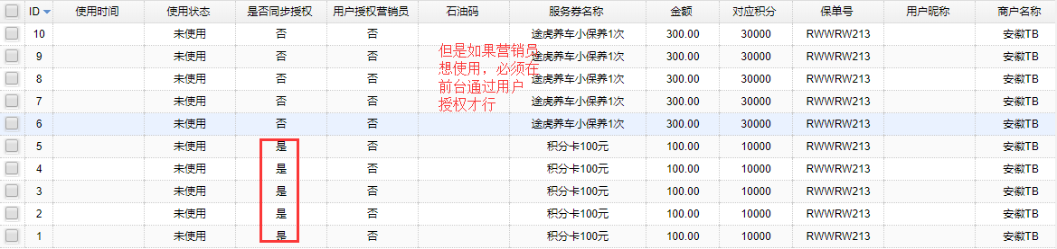

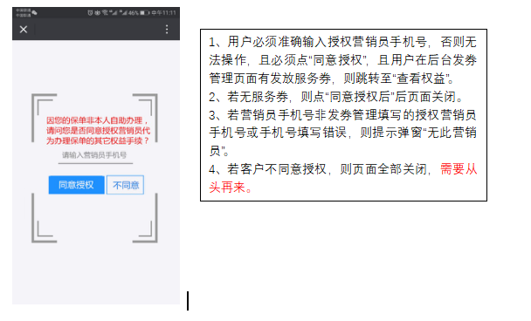

1. 四种类型的金额是根据下面选择的服务券类型修改的，无须手动修改，当然你提交的信息也是需要根据你所在的商户进行扣除余额的，如果对应余额类型不足，是无法提交数据的
2. 服务券的类型也是必需勾选，因为要根据你选择的信息和服务券类型对应的总额去对比，不一致也不可提交数据---超级管理员不予赋予商户
3. 可以对发券信息批量审核
4. 保单服务券关联
   1. 需要根据条件查询数据
   2. 导出查询的数据
   3. 关联多表将详情信息列出:服务券名称、金额、积分、是否授权、使用用户、对应商户等
5. 石化保单
   1. 对接的是石油那边的信息
   2. 将接口返回的数据对应到本系统，并将数据对应到保单
   3. 根据条件进行查询
   4. 可以以excel的形式进行导入数据
6. 发放报表
   1. 搜索：日期区间、审核日期区间、审核状态、商户、提交人
   2. 固定总报表：商户、提交人、服务券类型金额、积分金额
   3. 导出

对应前台：问卷调查

### 数据库设计：

1. 简洁，易懂
2. 包含了优化及数据库数据的时效性
3. 进行了数据库的优化

### 前台：

1. 安全方面，进行了验证码以及不对称加密

在前台操作这些功能的前提下：通过微信公众号授权后，是需要绑定手机号的，否则无法操作一下内容

1. 商城首页
   * 1. 这里主要的功能是提现，将用户的积分通过支付宝还是微信生成提现订单来兑换成现金
     2. 兑换服务：就是通过卡密，后台通过雪花算法生成的卡片，在这里变现，就是说：在后台创建一个卡券名称和对应的面值和数量之后，就会对应这么多的卡片。这些卡片 每一个都对应多个服务券(多个类型和多张)

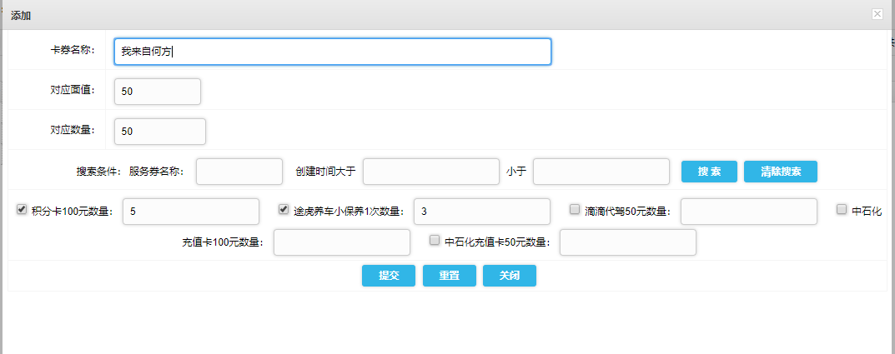



一条记录，如果在前台进行卡密的变现，那会对应上面5个积分卡和3个途虎的

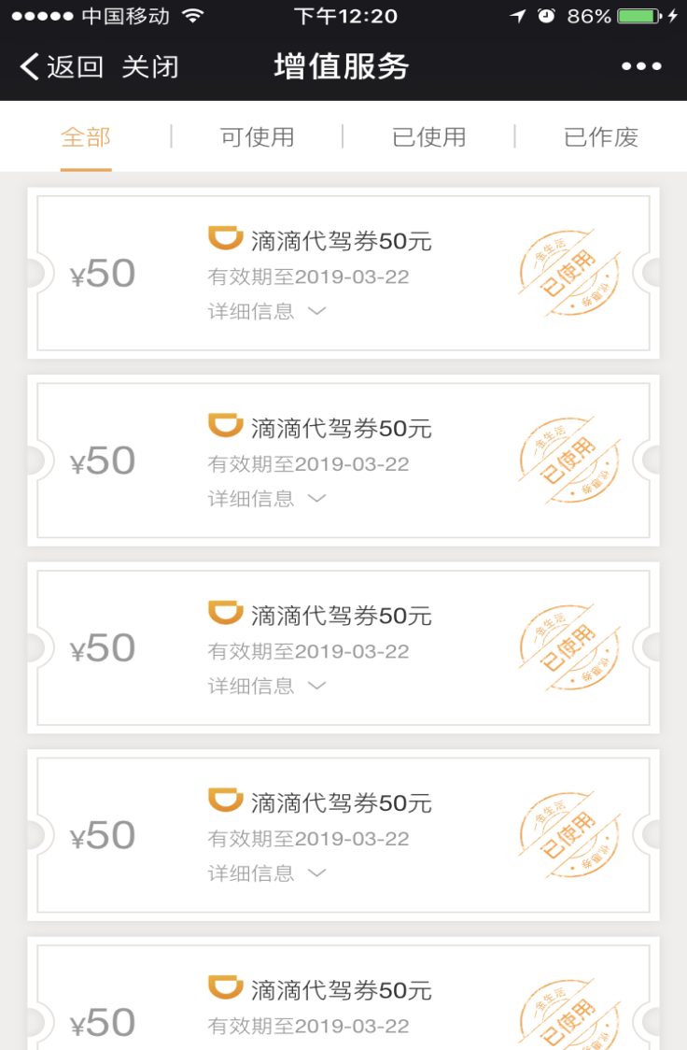

可使用可转让，转让后，就会变为相对应的积分，积分可以转为提现的订单

1. 问卷调查
   1. 问卷调查
      1. 普通用户

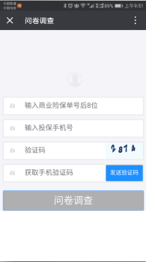营销员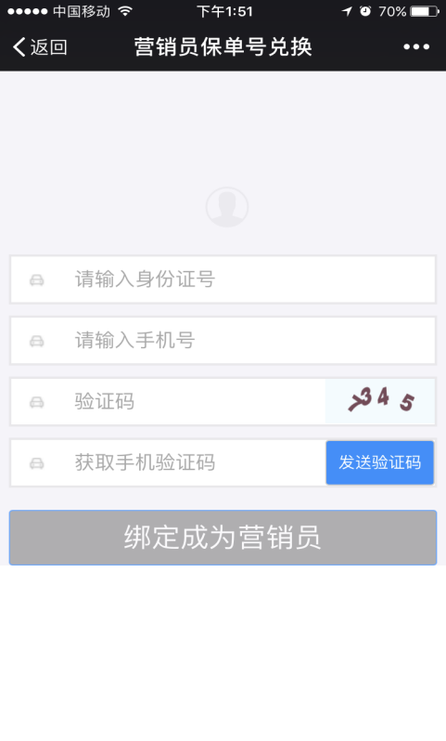

* 1. 中奖服务

1. 我的服务
   1. 增值服务
   2. 我的客服
      1. 对接了微信的客服系统
   3. 个人中心

